КАРНАВАЛЬНІ СТОЛИЦІ ЄВРОПИ (шкільні канікули)
10.02.2026

1 день

Початок подорожі
07:00 год - Організований виїзд автобусом з Києва від автостанції Дачна, проспект Берестейський 142.
Можливість приєднатися в Житомирі, Рівному та у Львові!
Переїзд у Верону.

2 день

Прекрасна Верона – серце закоханих
Переїзд у Верону. Пересування громадським транспортом.
Запрошуємо на оглядову екскурсію «Прекрасна Верона – серце закоханих». Вас чекає екскурсія найбільш романтичним містом Італії – Вероною, яка увібрала в себе все найкраще з італійської півночі. Це колодязь пам’яток, що рівномірно розташувалися всім містом. Ви прогуляєтесь вздовж річки Адідже, старим центром міста, помилуєтесь давньоримським амфітеатром Арена ді Верона, який є третім за величиною в світі. На площі Сеньйорії побачите ратушу і палац Скаліг’єрів. І найголовніше: пройдетесь стежками шекспірівських місць – побачите будинок Ромео і загадаєте бажання біля балкончика Джульєти.
Вільний час. Обід*.
Переїзд в готель, поселення. Ночівля.

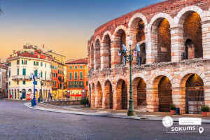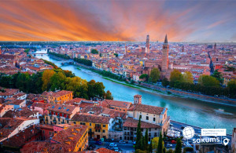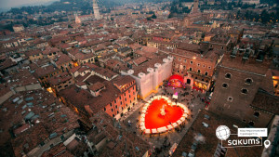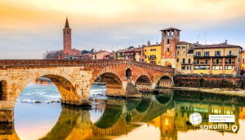

3 день

Бал гіганстьких колісниць - Віареджо
Сніданок. Виселення з готелю.
Переїзд у Віареджіо, де на вас чекає всесвітньо відомий парад гігантських платформ на карнавалі у Віареджо. Головна причина світової слави карнавалу у Віареджо полягає в його гігантських платформах з пап'є-маше , які є сатиричним натхненням сучасного соціально-економічного світу. Вражаючі платформи карнавалу Віареджо зазвичай мають висоту близько 30 метрів і важать близько 40 тонн. Деякі платформи можуть бути поставлені з власною музикою та супроводом танцюристів. Люди з усього світу вільно пересуваються прибережними бульварами, щоб стати свідками вражаючої унікальності карнавальних платформ Віареджо . Коли починаються карнавальні паради , відомі як Corsi Mascherati , починають грати карнавальні пісні Віареджо , наповнюючи вулиці радістю, танцями, музикою, свободою, кольорами та веселощами. Вуличні торговці пропонують свої напої, їжу та типові солодощі , наповнюючи повітря чудовими ароматами, а жонглери розважають глядачів.
Переїзд в готель, поселення. Ночівля.
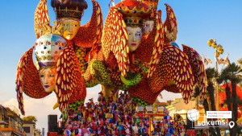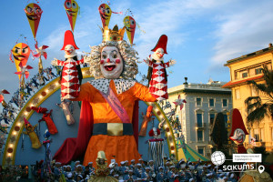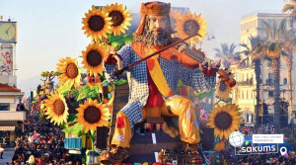

4 день

Генуя - місто Колумба
Сніданок. Виселення з готелю.
Пропонуємо відвідати екскурсію «Генуя - місто Колумба» (30 євро для дорослих / 25 євро для дітей або трансфер в місто – 10 євро). Місто, яке в 2004 році було проголошене Європейською столицею культури. Лабіринти вузьких вулиць, кріпосні стіни, витончені палаци, церкви, не залишать байдужими навіть самих вибагливих туристів. Тут народився Христофор Колумб, тому будь-який генуезец вкаже на будинок, де виріс великий мандрівник. Також тут є палац, де був ув'язненний Марко Поло, а в Старому порту можна побачити один з найбільших акваріумів світу і дуже старий маяк.
Переїзд в готель, поселення. Ночівля.

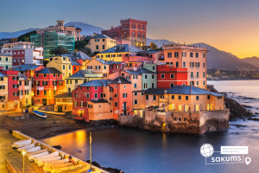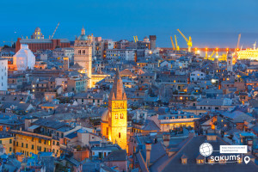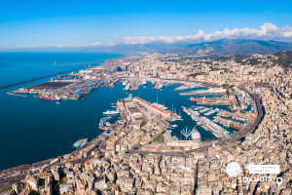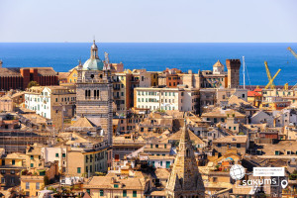

5 день

Перлина Франції - Ніцца
Сніданок. Виселення з готелю.
Запрошуємо на екскурсію "Елегантна Ніцца - перлина Франції" (25 євро для дорослих / 20 євро для дітей). Ніцца- це яскраве сонце, лазурове море, захоплюючі морські та Альпійські пейзажі. Під час екскурсії по сонячній Ніцці, ви дізнаєтесь історію цього міста, про ті часи, коли вона була італійським містом, коли з маленького рибацького містечка вона перетворилась в фешенебельний курорт. Ви прогуляєтесь площею Массена, вузенькими вуличками старого міста, по квітковому ринку, легендарною Англійською Набережною. Кожен куточок Ніцци приваблює своєю витонченістю.
Сьогодні ми станемо учасниками Карнаваліни у Ніці (початок карнавалу 14:00). Це вірус карнавалу, вірус, який поширює радість, посмішки, частування та квіткові аромати, змушуючи вас хотіти святкувати. Прогулянка розпочнеться біля Нотр-Дам, пройде проспектом Жана Медсена та закінчиться на Англійській набережній, біля Театру зелені.
Поселення в готель. Ночівля.

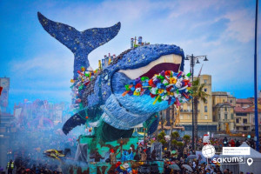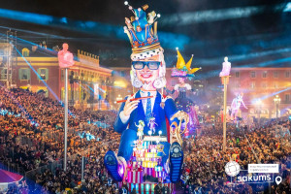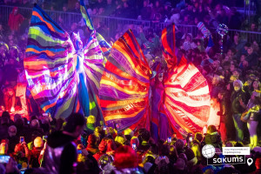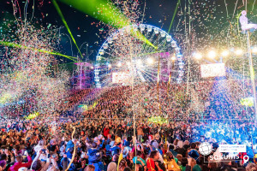

6 день

Таємниці Дуомо - Мілан
Сніданок. Виселення з готелю.
Переїзд в Мілан. Запрошуємо вас на оглядову екскурсію «Мілан – модна столиця Європи». Діловий та промисловий центр Італії водночас є законодавцем європейської моди. Справжній рай для любителів шопінгу. Версаче, Армані, Прада – саме тут великі модельєри черпали своє натхнення. Мілан зберіг свою самобутність і є багатою скарбницею пам’яток мистецтва: Дуомський собор, Ла Скала, галерея Вітторіо Емануеле; величні палаци і церкви, чудові магазини, кав’ярні і кондитерські. Мілан може закохати в себе з пів погляду, з одного ковтка гарячого шоколаду, з п'ятихвилинної прогулянки під платанами.
Вільний час в Мілані. Рекомендуємо відвідати екскурсію Таємниці Дуомо (15 євро + вхідний квиток) - запрошуємо відвідати головний символ Мілана - Міланський Собор. Це один з найбільших соборів Італії та Європи. Храм повністю зроблений з білого мармуру, який практично не зустрічається в спорудах Європи. А скільки таємниць приховано всередині собору! Тут зберігається цвях, яким розіп'яли Ісуса, єгипетська ванна 4 століття, яка використовується в якості купелі, вітражі на вікнах 15 століття неймовірно передають гри кольору. Надихнувшись розкішшю інтер'єру, пропонуємо помилуватися панорамами міста з терас собору.
Поселення в готель. Ночівля.

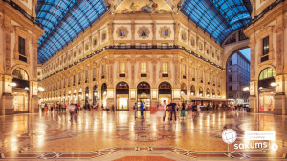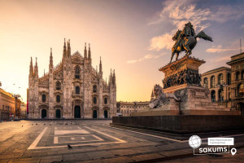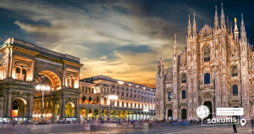

7 день

Магія карнавалу у Венеції
Сніданок. Виселення з готелю. Переїзд до Венеції.
О, Венеціє! Казкове місто! Оглядова екскурсія «Морське диво – Венеція!» (квитки на катер у Венецію 25 євро (обов’язкова оплата). Ось воно – місто мрії та сили людського духу! Про Венецію написано немало, але кожен відкриває її для себе новою. Ми хочемо Вас познайомити з найцікавішими місцями Венеції. Також Ви побачите багато каналів і мостів, пройдетесь вуличками й провулками, і дізнаєтесь, чим жила і живе така різна, але завжди прекрасна Венеція.
Вільний час для відвідування карнавалу. Програма карнавалу:
Музика, Цирк-театр, Клоуни: Кампо Маргарита, Джакомо, Джеремія, Кассіано, Джезуіті, Формоза, Олена, Галуппі Бурано 10:00-13:00 - 15:00-19:00 Безкоштовно
Вуличний театр : Кампо Стефано 11:30, 12:30, 14:00, 15:00, 16:00 Безкоштовно
Костюмований карнавальний парад на площі Святого Марка з 9:00 до 17:00 Безкоштовно
А також рекомендуємо екскурсії:
– відвідати з екскурсоводом «Загадковий Палац Дожів» (18 євро + вхідний квиток 30 євро дорослі / 18 євро діти) – резиденція правителів Венеції, місця засідання Великої Ради, Сенату і Верховного Суду. Тут приймали закони, оголошували вироки, і … звісно плели інтриги! Чудова нагода пройтися сходами та побувати в залах, де керували морські правителі. Також можна побачити одну з наймасштабніших картин світу "Рай" Тінторетто.
- «Величність Гранд Каналу» (40 євро). У кожному місті є своя головна вулиця. У Венеції це – Гранд Канал, який не є вулицею у традиційному розумінні. Це канал, вздовж якого виросло близько 100 розкішних палаців і фешенебельних готелів, красивих церков та історичних музеїв, художніх академій і концертних залів. Ми пропливемо під найстарішим мостом через Гранд Канал – Міст Ріальто. Вся краса Венеції – в одній екскурсії!
- романтична прогулянка на гондолі каналами (25 євро для дорослих / дітей). Витончені гондоли - справжній символ Венеції. Веселі красені гондольєри, дивовижно красиві маски, неймовірні мости, палаци і маленькі будинки створюють неповторний колорит чудової італійської казки, що має назву Венеція. Прогулянка на гондолі - це те, що допоможе Вам зрозуміти всю красу романтичного міста.
- Запрошуємо відвідати екскурсію катером на острови “Кольори Мурано+Бурано” (40 євро для дорослих / дітей). Батьківщина всесвітньо відомого венеційського скла - острів Мурано, на який ще в ХІІІ столітті переселили склодувів задля безпеки Венеції та збереження унікальних технік виготовлення чудових виробів зі скла. Відвідаємо майстерню і на власні очі побачимо народження в печі вази, фігурки, елементів люстри чи жіночої прикраси, а після цього майстер-класу зможемо придбати оригінальні вироби саме з острова Мурано, адже сьогодні муранське скло - елітний подарунок у всьому світі. На острів Бурано їдуть заради фантастичного мережива, яке сотнями років тут виготовляють жінки, поки їхні чоловіки рибалять в морі. На чотирьох острівцях, з'єднаних численними мостами, зберігся дух середньовіччя: низькі будиночки всіх кольорів веселки, які служили маяком у тумані для кожного рибалки, човники, пришвартовані уздовж водних каналів, вузькі вулички, що утворюють доглянуті веселі дворики, кафе з найсмачнішими стравами з риби... Сьогодні острів Бурано - найпопулярніша локація для найкращих фото з Венеції. Тривалість екскурсії – орієнтовно 4 год.
Нічний переїзд в Київ.

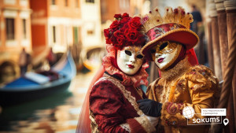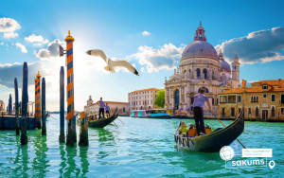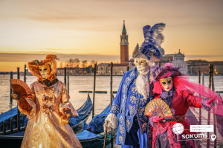

8 день

Повернення в Україну

Прибуття в Київ, пізно вечері (можливо через затримки на кордоні, прибуття в Київ на наступний день зранку).

Вартість туру
Раннє бронювання | Базова вартість
540 євро | 550 євро
При бронюванні туру за 6 тижнів до виїзду | При бронюванні туру менше ніж 6 тижнів до виїзду

Входить у вартість
- Проїзд за маршрутом автобусом єврокласу;
- Проживання у готелях рівня 3* в номерах з усіма зручностями;
- Харчування – сніданки;
- Медичне страхування;
- Супровід керівником групи;
- Відвідування карнавалу у Віареджіо, Венеції та Ніцці ;
- Оглядові екскурсії: Верона, Венеція, Мілан.

Не входить у вартість
- Курортний збір (оплачується при бронюванні туру) - 10 євро з особи;
- Медичне страхування для осіб 0-4 роки та 60+ років - вартість страховки уточнюйте у менеджера;
- Навушники під час екскурсій – 12 євро з особи за весь тур;
- Факультативні екскурсії;
- Вх.квитки на карнавали;
- Вхідні квитки в екскурсійні об’єкти (церкви, собори, музеї тощо);
- Проїзд громадським транспортом;
- Особисті витрати.

